МИНИСТЕРСТВО ТРАНСПОРТА РОССИЙСКОЙ ФЕДЕРАЦИИ

ТРАНСПОРТ РОССИИ

информационно-статистический бюллетень

январь-сентябрь 2012 года

МОСКВА 2012 г.

Содержание

I. Основные макроэкономические показатели социально- экономического развития России за январь-сентябрь 2012 года 4
II. Основные показатели реализации Транспортной стратегии Российской Федерации на период до 2030 года 4
1. Услуги транспорта 4
1.1. Перевозки пассажиров транспортом общего пользования 4
1.2. Пассажирооборот транспорта общего пользования 4
1.3. Перевозки грузов по видам транспорта 4
1.3.1. Отправление грузов водным транспортом общего пользования в районы Крайнего Севера и приравненные к ним местности 4
1.3.2. Объем перевозок грузов железнодорожным транспортом по видам грузов 4
1.3.3. Перевозки грузов грузовыми автомобилями крупных и средних предприятий (с досчетом) в январе-сентябре 2012 года по федеральным округам 4
1.3.4. Перевозки грузов крупных и средних организаций автомобильного транспорта в январе-сентябре 2012 года по федеральным округам 4
1.4. Объем перевалки грузов в морских портах Российской Федерации 4
1.5. Грузооборот по видам транспорта 4
1.6. Грузооборот грузовых автомобилей крупных и средних предприятий (с досчетом) в январе-сентябре 2012 года по федеральным округам 4
1.7. Грузооборот крупных и средних организаций автомобильного транспорта в январе-сентябре 2012 года по федеральным округам 4
1.8. Объем внешней торговли транспортными услугами (по методологии платежного баланса) в отраслях транспортного комплекса за I полугодие 2012 года 4
2. Индексы цен и транспортных тарифов 4
2.1. Индексы цен в отдельных секторах экономики в сентябре 2012 года 4
2.2. Индексы тарифов на грузовые перевозки в сентябре 2012 года 4
2.3. Индексы тарифов на грузовые перевозки в сентябре 2012 года по федеральным округам (без трубопроводного транспорта) 4
2.4. Индексы тарифов на услуги пассажирского транспорта в сентябре 2012 года 4
3. Аварийность на транспорте 4
4. Регистрация железнодорожного подвижного состава 4
5. Инвестиции в транспортном комплексе 4
5.1. Объем затрат на реализацию федеральной целевой программы «Развитие транспортной системы России (2010 - 2015 годы)» в январе-сентябре 2012 года 4
5.2. Объем затрат на реализацию федеральной целевой программы «Модернизация Единой системы организации воздушного движения Российской Федерации (2009-2015 годы)» 4
6. Бюджетное финансирование 4
6.1. Объем бюджетного финансирования в сфере транспорта в 2010 -2012 годах 4
6.2. Исполнение федерального бюджета в сфере транспорта в январе-сентябре 2012 года 4
7. Труд на транспорте 4
7.1. Среднесписочная численность работников крупных и средних организаций транспортного комплекса (без внешних совместителей) за январь-сентябрь 2011 и 2012 годов 4
7.1.1. Среднесписочная численность работников по крупным и средним организациям транспорта (без внешних совместителей) за январь-сентябрь 2012 года по федеральным округам 4
7.2. Среднемесячная начисленная заработная плата (без выплат социального характера) по видам экономической деятельности за январь-сентябрь 2011 и 2012 годов 4
7.2.1. Среднемесячная начисленная заработная плата (без выплат социального характера) по видам экономической деятельности за январь-сентябрь 2012 года по федеральным округам 4
8. Решение межведомственных задач транспортного комплекса 4
8.1. Производство отдельных видов транспортных средств и оборудования в январе-сентябре 2012 года 4

I. Основные макроэкономические показатели социально- экономического развития России за январь-сентябрь 2012 года

 | сентябрь  2012 года | Январь-сентябрь 2012 года  в % к  январю-сентябрю 2011 года | сентябрь  2012 года  к сентябрю 2011 года в %
Валовой внутренний продукт, млрд.рублей | 28061,7¹⁾ |  | 104,5²⁾
Индекс выпуска товаров и услуг по базовым видам экономической деятельности³⁾ |  | 103,2 | 100,1
Индекс промышленного производства ^{4), 5)} |  | 102,9 | 102,0
Инвестиции в основной капитал, млрд. рублей (оценка) | 1104,5 | 107,2 | 98,7
Продукция сельского хозяйства, млрд.рублей | 665,6 | 97,7 | 92,3
Внешнеторговый оборот,  млрд. долларов США⁶⁾ | 71,5⁷⁾ | 103,8⁹⁾ | 95,7⁸⁾
в том числе:  экспорт товаров | 42,1 | 103,9 | 94,4
импорт товаров | 29,4 | 103,7 | 97,5
Грузооборот транспорта, млрд. т-км ¹⁰⁾ | 409,1 | 102,0 | 104,2
Оборот розничной торговли, млрд. рублей | 1837,6 | 106,3 | 104,4
Реальные располагаемые денежные доходы¹¹⁾ |  | 103,6 | 103,8
Начисленная средняя заработная плата одного работника,¹²⁾ рублей | 26489 | 114,4 | 113,6
Индекс потребительских цен |  | 104,6 | 106,6
Индекс цен производителей промышленных товаров⁴⁾ |  | 106,7 | 111,6
- Данные за I полугодие 2012 г. (первая оценка).
- I полугодие 2012 г. в % к I полугодию 2011 года.
- Исчисляется на основе данных об изменении физического объема производства продукции сельского хозяйства, добычи полезных ископаемых, обрабатывающих производств, производства и распределения электроэнергии, газа и воды, строительства, транспорта, розничной и оптовой торговли.
- По видам деятельности «Добыча полезных ископаемых», «Обрабатывающие производства», «Производство и распределение электроэнергии, газа и воды».
- С учетом поправки на неформальную деятельность.
- Данные рассчитаны Банком России в соответствии с методологией платежного баланса в ценах франко-граница страны экспортера (ФОБ).
- Данные за август 2012 года.
- Август 2012 г. и август 2011 г. в % к соответствующему месяцу предыдущего года, в фактически действовавших ценах.
- Январь – август 2012 г. и январь – август 2011 г. в % к соответствующему периоду предыдущего года,
в фактически действовавших ценах.
10) Без учета промышленного железнодорожного транспорта.
11) Предварительные данные.
12) Оценка.

Индексы основных показателей производства товаров и услуг
в январе-сентябре 2012 и в январе-сентябре 2011 годов,
в % к аналогичному периоду предыдущего года

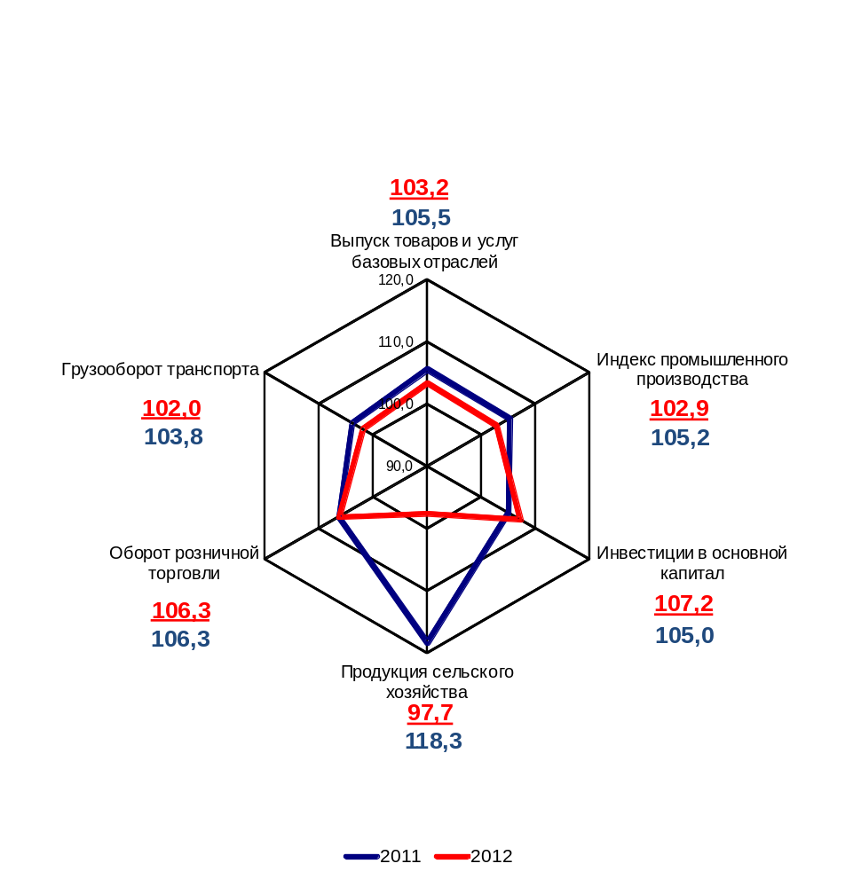

II. Основные показатели реализации Транспортной стратегии
Российской Федерации на период до 2030 года

1. Услуги транспорта¹⁾

1.1. Перевозки пассажиров транспортом общего пользования
(миллионов человек)
 | Январь-  сентябрь  2011 г. | Январь-  сентябрь  2012 г. | Январь-сентябрь 2012 г. в % к январю-сентябрю 2011 г.
Транспорт отраслей  Минтранса России | 16061,1 | 15836,3 | 98,6
в том числе:
трамвайный | 1471,1 | 1430,4* | 97,2
троллейбусный | 1576,3 | 1522,4* | 96,6
метрополитенный | 2422,5 | 2498,2* | 103,1
автомобильный (автобусный) | 9788,8 | 9525,5 | 97,3
внутренний водный | 12,45 | 12,00 | 96,4
воздушный (гражданская авиация) | 49,4 | 56,6 | 114,6
железнодорожный | 740,5 | 791,2 | 106,8
*-оценка

1.2. Пассажирооборот транспорта общего пользования
(миллиардов пассажиро-километров)
 | Январь-  сентябрь  2011 г. | Январь-  сентябрь  2012 г. | Январь-сентябрь 2012 г. в % к январю-сентябрю 2011 г.
Транспорт отраслей  Минтранса России | 381,3 | 403,6 | 105,8
в том числе:
трамвайный | 4,8 | 4,6* | 95,8
троллейбусный | 5,2 | 5,0* | 96,2
метрополитенный | 32,40 | 32,68* | 100,9
автомобильный (автобусный) | 102,13 | 99,50 | 97,4
внутренний водный | 0,656 | 0,599 | 91,3
воздушный (гражданская авиация) | 127,3 | 148,2 | 116,4
железнодорожный | 108,82 | 113,01 | 103,8
*- оценка
¹⁾ Предварительные данные

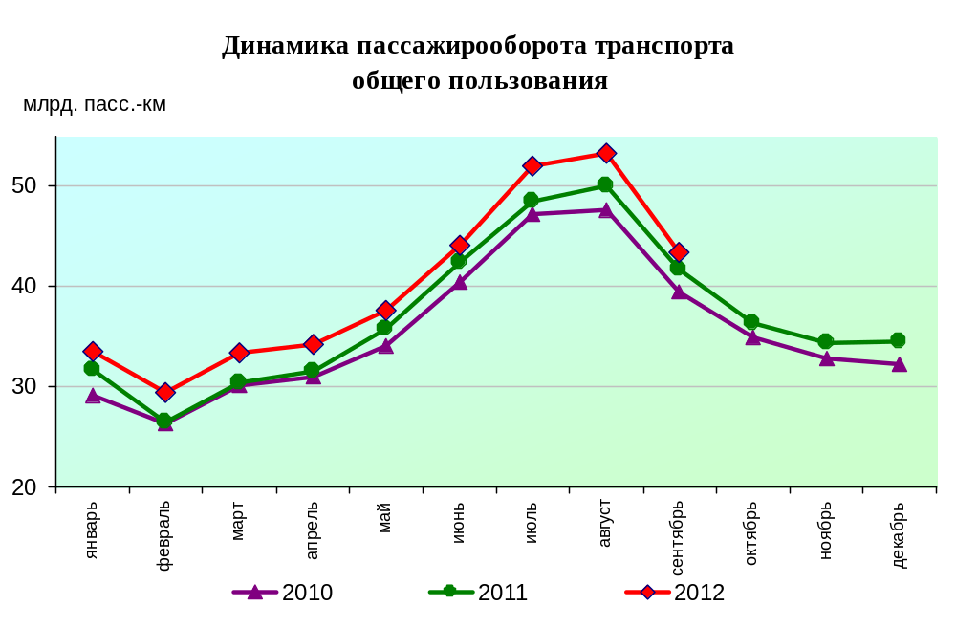

Динамика пассажирооборота по видам транспорта
в январе-сентябре 2012 и в январе-сентябре 2011 годов,
в % к аналогичному периоду предыдущего года
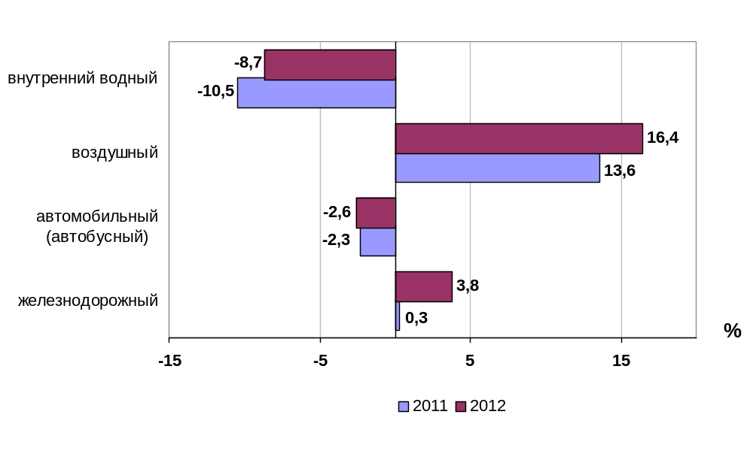

1.3. Перевозки грузов по видам транспорта
(миллионов тонн)
 | Январь-  сентябрь  2011 г. | Январь-  сентябрь  2012 г. | Январь-сентябрь 2012 г. в % к январю-сентябрю 2011 г.
Транспорт всех отраслей экономики | 8460,3 | 8720,5 | 103,1
в том числе:
Транспорт отраслей  Минтранса России | 7622,9 | 7900,2 | 103,6
железнодорожный  общего пользования | 921,7 | 953,0 | 103,4
промышленный железнодорожный | 2503,6 | 2588,7* | 103,4
автомобильный | 4069,8 | 4233,9 | 104,0
морской | 25,39 | 23,87 | 94,0
внутренний водный | 101,7 | 100,0 | 98,3
воздушный (гражданская авиация) | 0,709 | 0,713 | 100,5
Транспорт других министерств и ведомств
трубопроводный | 837,4 | 820,3 | 98,0

*- оценка

Коммерческие перевозки грузов по видам транспорта
(миллионов тонн)
 | Январь-  сентябрь  2011 г. | Январь-  сентябрь  2012 г. | Январь-сентябрь 2012 г. в % к январю-сентябрю 2011 г.
Транспорт отраслей  Минтранса России | 2756,1 | 2834,2 | 102,8
железнодорожный  общего пользования | 921,7 | 953,0 | 103,4
промышленный железнодорожный | 516,6 | 534,2* | 103,4
автомобильный | 1190,0 | 1222,4 | 102,7
морской | 25,39 | 23,87 | 94,0
внутренний водный | 101,7 | 100,0 | 98,3
воздушный (гражданская авиация) | 0,709 | 0,713 | 100,5
*- оценка
Объем коммерческих перевозок грузов по видам транспорта
в январе-сентябре 2012 и в январе-сентябре 2011 годов,
в % к аналогичному периоду предыдущего года
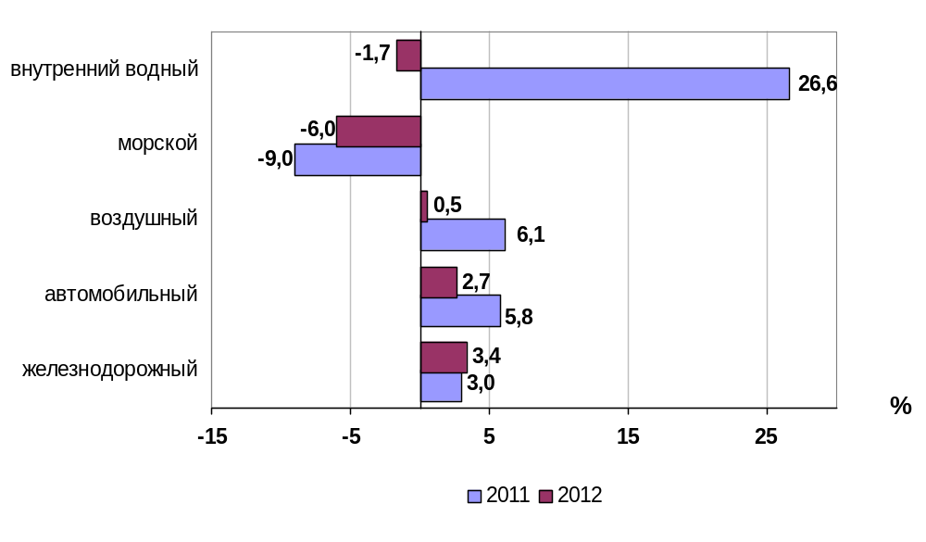

1.3.1. Отправление грузов водным транспортом общего пользования в
районы Крайнего Севера и приравненные к ним местности

 | Январь-сентябрь  2012 года,  тыс. тонн | Январь-сентябрь 2012 года в % к январю-сентябрю  2011 года
Отправлено грузов водным транспортом | 21058,7 | 112,4
в том числе:  морским | 3306,0 | 124,4
внутренним водным | 17 752,7 | 110,4
из них:  сухогрузов | 16003,0 | 108,2
морским | 2183,8 | 116,7
внутренним водным | 13 819,2 | 107,0
наливных грузов | 3014,8 | 122,7
морским | 1122,2 | 142,8
внутренним водным | 1 892,6 | 113,3
лесных грузов в плотах  внутренним водным | 2 040,9 | 136,1

1.3.2. Объем перевозок грузов железнодорожным транспортом
по видам грузов
(млн. тонн)
 | Январь-  сентябрь  2011 года | Январь-  сентябрь  2012 года | январь-сентябрь 2012 года в % к январю-сентябрю 2011 года
Отправлено грузов - всего  из них: | 921,7 | 953,0 | 103,4
каменный уголь | 216,9 | 225,8 | 104,1
кокс | 9,70 | 9,52 | 98,1
нефть и нефтепродукты | 186,2 | 191,8 | 103,0
руда железная и марганцевая | 82,9 | 81,7 | 98,6
руда цветная | 18,30 | 17,06 | 93,2
черные металлы | 55,2 | 55,5 | 100,5
лом черных металлов | 15,50 | 13,65 | 88,1
химические и минеральные удобрения | 34,80 | 34,14 | 98,1
строительные грузы | 117,6 | 139,5 | 118,6
цемент | 27,0 | 27,9 | 103,3
лесные грузы | 31,3 | 28,1 | 89,7
зерно и продукты перемола | 12,9 | 15,0 | 116,3
комбикорма | 0,920 | 0,775 | 84,2
импортные грузы | 9,20 | 7,94 | 86,3

Динамика перевозок отдельных видов грузов железнодорожным транспортом
в январе – сентябре 2011 и 2012 годов
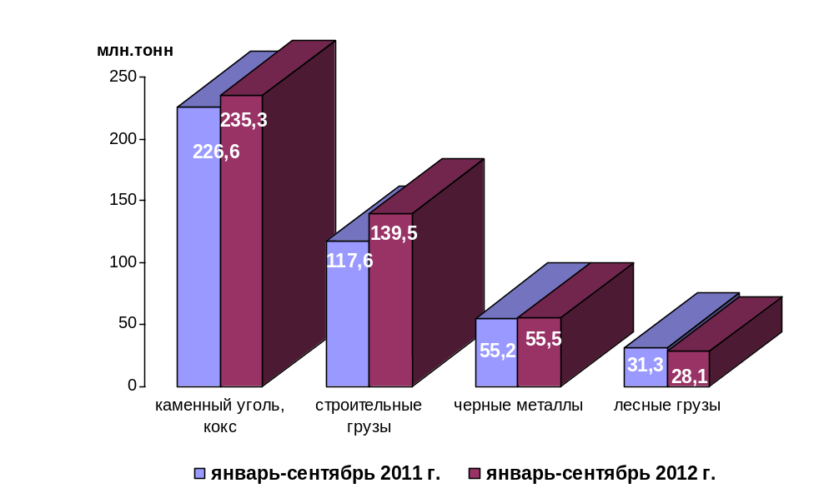

1.3.3. Перевозки грузов грузовыми автомобилями крупных и средних предприятий (с досчетом)* в январе-сентябре 2012 года по федеральным округам

 | тыс. тонн | в % к январю-сентябрю 2011 года**⁾
Российская Федерация | 1 245 050,1 | 104,1
Центральный федеральный округ | 213 150,9 | 102,2
Северо-Западный федеральный округ | 114 092,0 | 102,0
Южный федеральный округ | 107 440,9 | 112,1
Северо-Кавказский федеральный округ | 27 952,6 | 111,0
Приволжский федеральный округ | 205 556,1 | 106,9
Уральский федеральный округ | 197 815,9 | 99,6
Сибирский федеральный округ | 275 914,9 | 102,3
Дальневосточный федеральный округ | 103 126,8 | 110,1

*) - всех видов деятельности

**) - по сопоставимому кругу организаций

1.3.4. Перевозки грузов крупных и средних организаций автомобильного транспорта в январе-сентябре 2012 года по федеральным округам

 | тыс. тонн | в % к январю-сентябрю 2011 года^{*)}
Российская Федерация | 196 934,5 | 103,1
Центральный федеральный округ | 27 176,3 | 101,3
Северо-Западный федеральный округ | 18 814,0 | 111,4
Южный федеральный округ | 16 733,6 | 128,5
Северо-Кавказский федеральный округ | 1 480,4 | 128,8
Приволжский федеральный округ | 38 598,2 | 98,5
Уральский федеральный округ | 33 424,3 | 109,5
Сибирский федеральный округ | 57 207,3 | 96,7
Дальневосточный федеральный округ | 3 500,4 | 83,3

*) – по сопоставимому кругу организаций

1.4. Объем перевалки грузов в морских портах Российской Федерации
(миллионов тонн)
 | Январь-  сентябрь  2011 г. | Январь-  сентябрь  2012 г. | Январь-сентябрь 2012 г.  в % к январю-сентябрю 2011г.
Всего грузов | 399,1 | 419,9 | 105,2
в том числе:
сухогрузы | 171,9 | 188,4 | 109,6
из них грузы в контейнерах | 29,3 | 31,8 | 108,7
наливные | 227,2 | 231,5 | 101,9

Объем перевалки грузов в морских портах
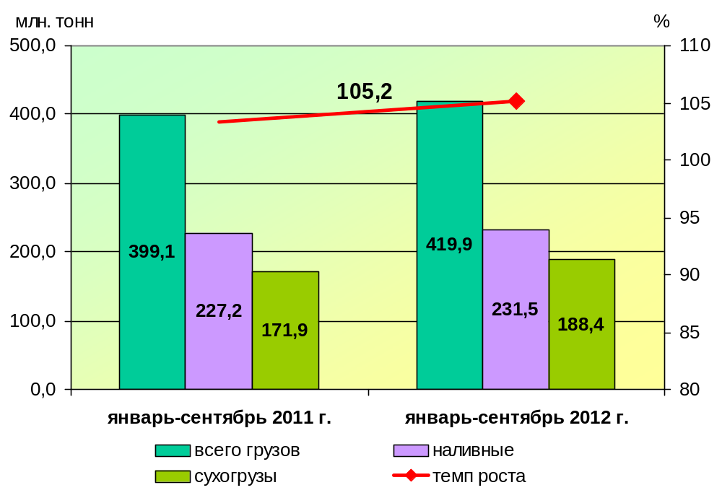

Объем перевозки транзитных грузов
железнодорожным транспортом
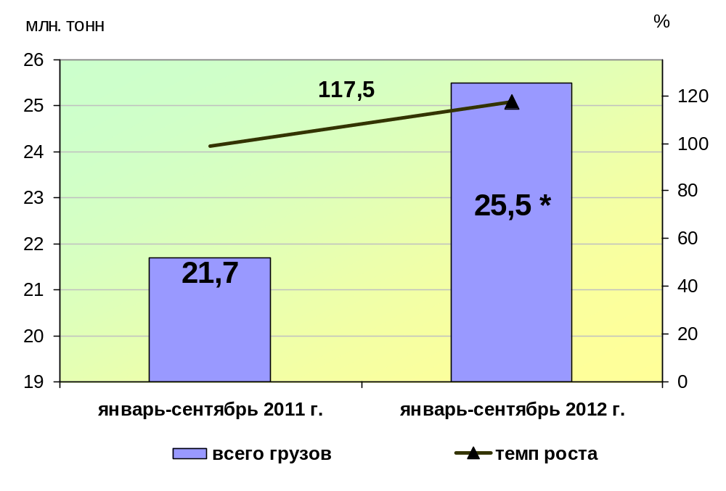
* оценка

1.5. Грузооборот по видам транспорта
(миллиардов тонно-километров)
 | Январь-  сентябрь  2011 г. | Январь-  сентябрь  2012 г. | Январь-сентябрь 2012 г. в % к январю-сентябрю 2011 г.
Транспорт всех отраслей экономики | 3713,2 | 3790,1 | 102,1
в том числе:
Транспорт отраслей  Минтранса России | 1918,3 | 2012,8 | 104,9
железнодорожный  общего пользования | 1573,2 | 1658,1 | 105,4
промышленный железнодорожный | 73,4 | 77,4* | 105,4
автомобильный | 160,4 | 175,1 | 109,2
морской | 58,31 | 48,04 | 82,4
внутренний водный | 49,36 | 50,42 | 102,1
воздушный (гражданская авиация) | 3,603 | 3,696 | 102,6
Транспорт других министерств и ведомств
трубопроводный | 1794,9 | 1777,3 | 99,0
*- оценка

Коммерческий грузооборот по видам транспорта
(миллиардов тонно-километров)
 | Январь-  сентябрь  2011 г. | Январь-  сентябрь  2012 г. | Январь-сентябрь 2012 г. в % к январю-сентябрю 2011 г.
Транспорт отраслей  Минтранса России | 1768,6 | 1856,5 | 105,0
железнодорожный  общего пользования | 1573,2 | 1658,1 | 105,4
промышленный железнодорожный | 6,375 | 6,719* | 105,4
автомобильный | 77,75 | 89,53 | 115,1
морской | 58,31 | 48,04 | 82,4
внутренний водный | 49,36 | 50,42 | 102,1
воздушный (гражданская авиация) | 3,603 | 3,696 | 102,6
*- оценка

Динамика коммерческого грузооборота транспорта
(без трубопроводного и железнодорожного транспорта необщего пользования)
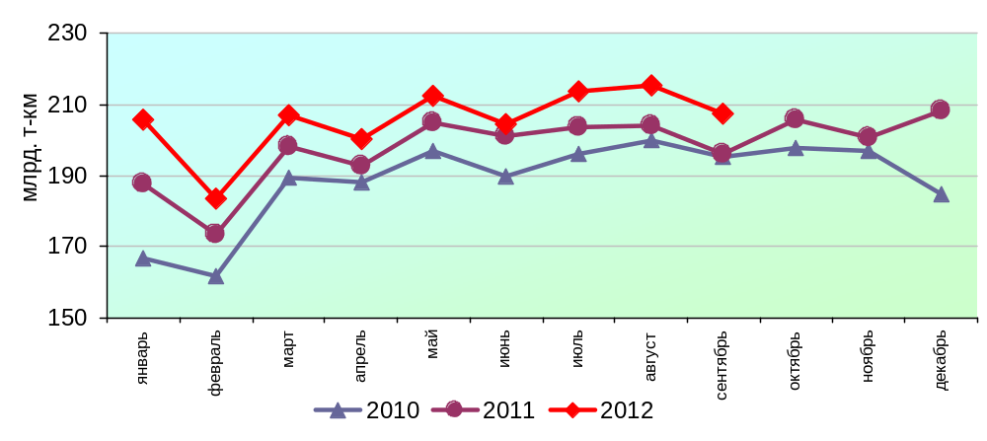

Динамика коммерческого грузооборота по видам транспорта
в январе-сентябре 2012 года и в январе-сентябре 2011 годов,
в % к аналогичному периоду предыдущего года
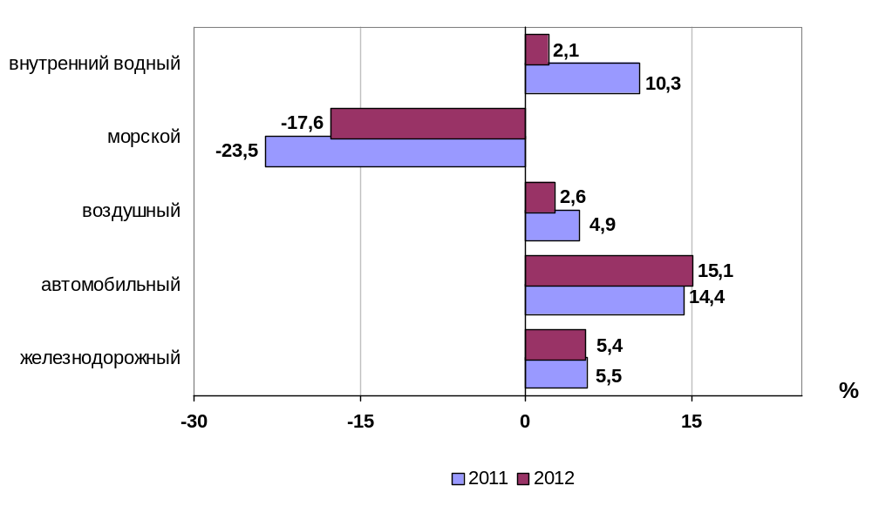

1.6. Грузооборот грузовых автомобилей крупных и средних предприятий
(с досчетом)* в январе-сентябре 2012 года по федеральным округам

 | млн. тонно-км | в % к январю-сентябрю 2011 года**⁾
Российская Федерация | 66 327,3 | 120,0
Центральный федеральный округ | 15 873,3 | 114,7
Северо-Западный федеральный округ | 16 630,2 | 163,0
Южный федеральный округ | 5 709,6 | 111,0
Северо-Кавказский федеральный округ | 1 132,3 | 129,9
Приволжский федеральный округ | 12 248,2 | 108,1
Уральский федеральный округ | 6 737,8 | 106,3
Сибирский федеральный округ | 5 614,7 | 103,3
Дальневосточный федеральный округ | 2 381,2 | 113,0

*) - всех видов деятельности

**) - по сопоставимому кругу организаций

1.7. Грузооборот крупных и средних организаций автомобильного транспорта в январе-сентябре 2012 года по федеральным округам

 | млн. тонно-км | в % к январю-сентябрю 2011 года^{*)}
Российская Федерация | 28 935,4 | 139,9
Центральный федеральный округ | 7 419,7 | 121,4
Северо-Западный федеральный округ | 11 826,7 | 209,8
Южный федеральный округ | 2 310,5 | 111,1
Северо-Кавказский федеральный округ | 157,1 | 138,9
Приволжский федеральный округ | 3 993,1 | 103,5
Уральский федеральный округ | 2 338,6 | 115,2
Сибирский федеральный округ | 798,3 | 105,0
Дальневосточный федеральный округ | 91,4 | 89,5

*) - по сопоставимому кругу организаций

1.8. Объем внешней торговли транспортными услугами (по методологии платежного баланса) в отраслях транспортного комплекса за I полугодие 2012 года

(млн. долл. США)
№ п/п | Виды транспорта | внешнеторговый оборот |  |  | в том числе |  |  |  |  |  |  |  | сальдо
№ п/п | Виды транспорта |  |  |  | экспорт |  |  |  | импорт
№ п/п | Виды транспорта | I полугодие  2011 года | I полугодие  2012 года | I полугодие  2012 года в % к I полугодию  2011 года |  | I полугодие  2011 года | I полугодие  2012 года | I полугодие  2012 года в % к I полугодию  2011 года |  | I полугодие  2011 года | I полугодие  2012 года | I полугодие  2012 года в % к I полугодию  2011 года |  | I полугодие  2011 года | I полугодие  2012 года | I полугодие  2012 года в % к I полугодию  2011 года
1 | Транспортный комплекс, всего | 13899* | 15575* | 112,1 |  | 7034* | 8173* | 116,2 |  | 6865 | 7402 | 107,8 |  | 170 | 770* | 452,9
 | пассажирские перевозки | 4508 | 5743 | 127,4 |  | 2539 | 3365 | 132,5 |  | 1969 | 2378 | 120,8 |  | 570 | 987 | 173,2
 | грузовые перевозки | 5747 | 6143* | 106,9 |  | 2140 | 2335 | 109,1 |  | 3607 | 3806 | 105,5 |  | -1467 | -1471 | -
 | вспомогательные и дополнительные транспортные услуги | 3645 | 3690 | 101,2 |  | 2356 | 2472 | 104,9 |  | 1289 | 1218 | 94,5 |  | 1067 | 1254 | 117,5
1.1 | водный транспорт | 3665 | 3709* | 101,2 |  | 1730 | 1793 | 103,6 |  | 1935 | 1916* | 99,0 |  | -205 | -123* | -
 | пассажирские перевозки | 2 | 2 | 100,0 |  | 0 | 1 | - |  | 2 | 1 | 50,0 |  | -2 | -1* | -
 | грузовые перевозки | 1770 | 1827 | 103,2 |  | 371 | 362 | 97,6 |  | 1399 | 1465 | 104,7 |  | -1028 | -1104* | -
 | вспомогательные и дополнительные транспортные услуги | 1893 | 1879 | 99,3 |  | 1359 | 1430 | 105,2 |  | 534 | 449 | 84,1 |  | 825 | 981 | 118,9
1.2 | воздушный транспорт | 8132 | 9527 | 117,2 |  | 4065 | 4954 | 121,9 |  | 4067 | 4573 | 112,4 |  | -2 | 381 | -
 | пассажирские перевозки | 4038 | 5264 | 130,4 |  | 2343 | 3162 | 135,0 |  | 1695 | 2102 | 124,0 |  | 648 | 1060 | 163,6
 | грузовые перевозки | 2669 | 2802 | 105,0 |  | 923 | 960 | 104,0 |  | 1746 | 1842 | 105,5 |  | -823 | -882 | -
 | вспомогательные и дополнительные транспортные услуги | 1425 | 1461 | 102,5 |  | 799 | 832 | 104,1 |  | 626 | 629 | 100,5 |  | 173 | 203 | 117,3
1.3 | железнодорожный транспорт | 1546* | 1590* | 102,8 |  | 988* | 1057* | 107,0 |  | 558 | 533 | 95,5 |  | 430* | 524 | 121,9
 | пассажирские перевозки | 426 | 429 | 100,7 |  | 165 | 171 | 103,6 |  | 261 | 258 | 98,9 |  | -96 | -87 | -
 | грузовые перевозки | 882 | 902 | 102,3 |  | 658 | 715 | 108,7 |  | 224 | 187 | 83,5 |  | 434 | 528 | 121,7
 | вспомогательные и дополнительные транспортные услуги | 239 | 258 | 107,9 |  | 166 | 170 | 102,4 |  | 73 | 88 | 120,5 |  | 93 | 83 | 89,2
1.4 | автомобильный транспорт | 556 | 749* | 134,7 |  | 251 | 369 | 147,0 |  | 305 | 380* | 124,6 |  | -54 | -12* | -
 | пассажирские перевозки | 42 | 48 | 114,3 |  | 31 | 31 | 100,0 |  | 11 | 17 | 154,5 |  | 20 | 15* | 75,0
 | грузовые перевозки | 426 | 610 | 143,2 |  | 188 | 298 | 158,5 |  | 238 | 312 | 131,1 |  | -50 | -14 | -
 | вспомогательные и дополнительные транспортные услуги | 88 | 92 | 104,5 |  | 32 | 40 | 125,0 |  | 56 | 52 | 92,9 |  | -24 | -12 | -
2 | трубопроводный транспорт | 902 | 878 | 97,3 |  | 884 | 860 | 97,3 |  | 18 | 18 | 100,0 |  | 867 | 843* | 97,2
3 | космический транспорт | 21 | 36 | 171,4 |  | 11 | 8 | 72,7 |  | 10 | 28 | 280,0 |  | 1 | -20 | -
4 | Транспорт, всего | 14821 | 16691* | 112,6 |  | 7929 | 9173 | 115,7 |  | 6892 | 7518 | 109,1 |  | 1038* | 1655 | 159,4
 | пассажирские | 4509 | 5743 | 127,4 |  | 2539 | 3365 | 132,5 |  | 1970 | 2378 | 120,7 |  | 569 | 987 | 173,5
 | грузовые перевозки | 6669 | 7126 | 106,9 |  | 3035 | 3266 | 107,6 |  | 3634 | 3860 | 106,2 |  | -599 | -594 | -
 | вспомогательные и дополнительные транспортные услуги | 3643 | 3822 | 104,9 |  | 2355 | 2542 | 107,9 |  | 1288 | 1280 | 99,4 |  | 1067 | 1262 | 118,3
*- Незначительные расхождения между итогом и суммой слагаемых объясняется округлением данных.

Структура экспорта транспортных услуг в отраслях
транспортного комплекса за I полугодие 2012 года
в сравнении с I полугодием 2011 года
млн. долл. США
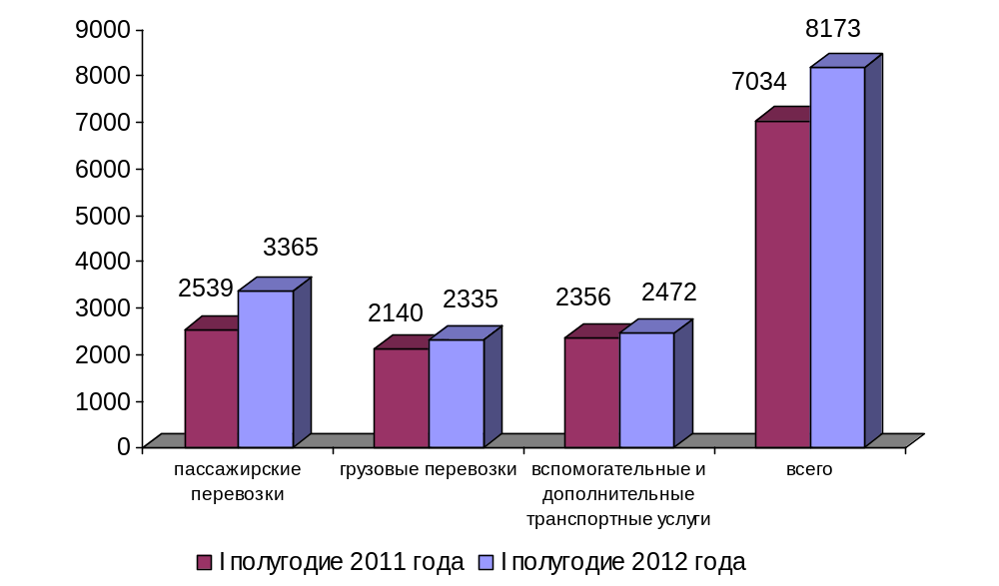

Структура импорта транспортных услуг в отраслях
транспортного комплекса за I полугодие 2012 года
в сравнении с I полугодием 2011 года
млн. долл. США
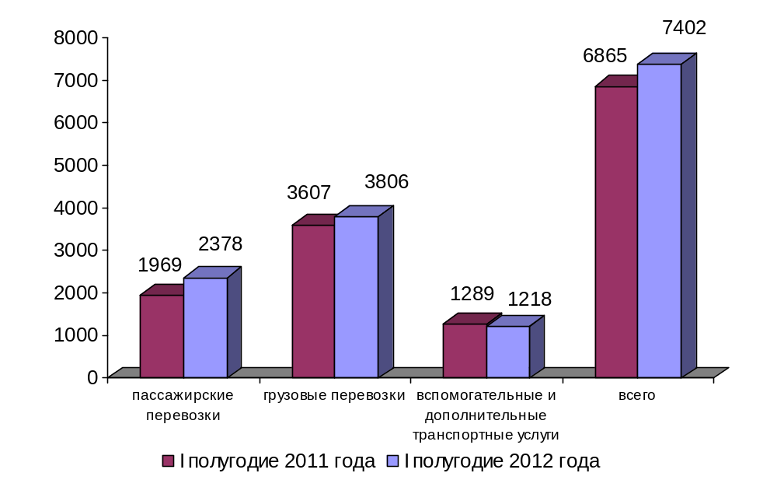
Структура экспорта транспортных услуг по видам транспорта
за I полугодие 2012 года

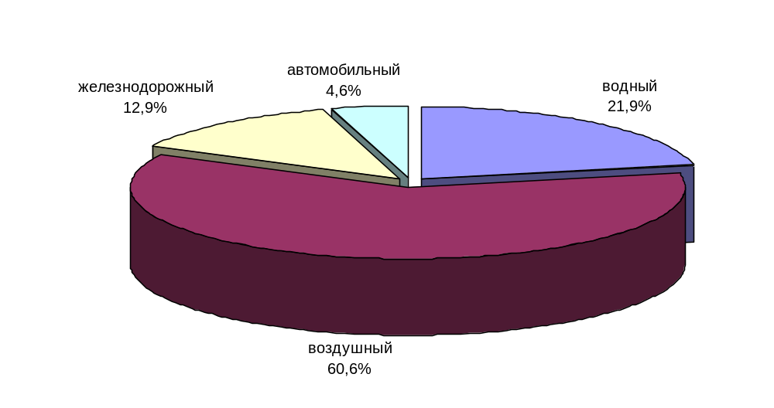
Структура импорта транспортных услуг по видам транспорта
за I полугодие 2012 года

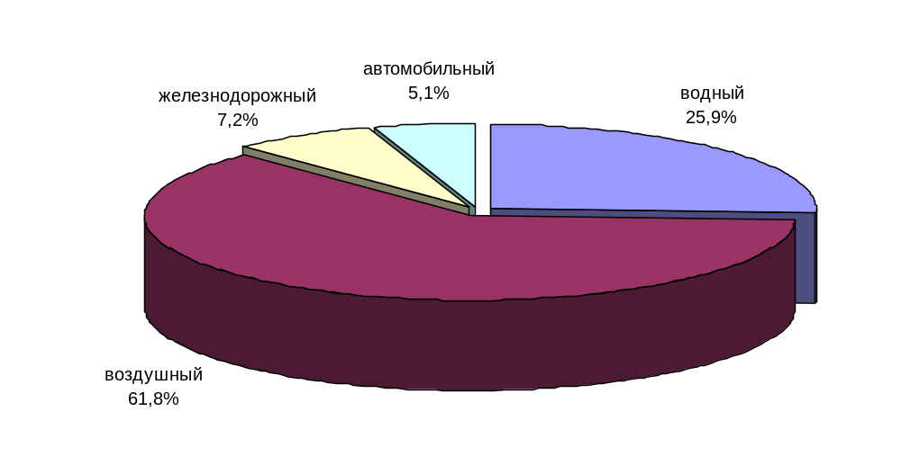

2. Индексы цен и транспортных тарифов

2.1. Индексы цен в отдельных секторах экономики в сентябре 2012 года

 |  | К декабрю 2011 года, %
1 | Индекс потребительских цен | 105,2
2 | Индекс цен производителей промышленных товаров | 109,4
3 | Сводный индекс цен строительной продукции | 105,9
4 | Индексы цен на приобретенные основные строительные материалы:
4.1. | - конструкции строительные сборные из стали прочие | 101,7
4.2. | - электроэнергия | 101,4
4.3. | - битумы | 103,6
4.4. | - цемент | 104,8

Индексы тарифов и цен на отдельные виды товаров и энергоресурсов
в сентябре 2012 г. в % к декабрю 2011 г.

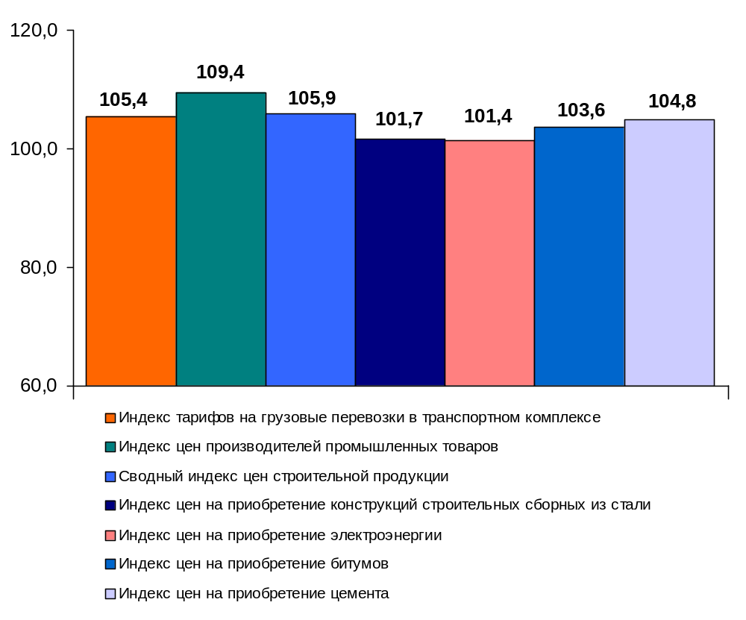

2.2. Индексы тарифов на грузовые перевозки в сентябре 2012 года

(в процентах)
 | К периоду,  предшествующему  отчетному | К декабрю  2011 года | За период с начала отчетного года к соответствующему периоду предыдущего года
Транспорт – все виды  в том числе: | 100,0 | 110,9 | 104,2
Железнодорожный | 100,0 | 105,9 | 105,9
Морской | 99,4 | 97,5 | 103,6
Внутренний водный | 99,3 | 106,6 | 109,2
Автомобильный | 100,0 | 105,4 | 107,7
Воздушный | 100,9 | 101,2 | 101,6
Трубопроводный | 100,0 | 116,9 | 102,4
из него:
нефть | 99,9 | 99,9 | 105,6
нефтепродукты | 100,0 | 122,3 | 110,9
газ | 100,0 | 127,7 | 100,3
Транспорт - итого (без трубопроводного) | 100,0 | 105,4 | 105,9

Индексы тарифов на грузовые перевозки в сентябре 2012 года
в % к декабрю 2011 года

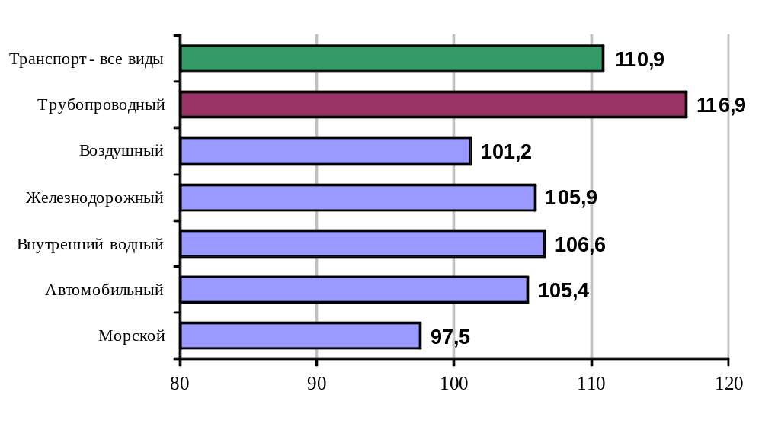

2.3. Индексы тарифов на грузовые перевозки в сентябре 2012 года
по федеральным округам (без трубопроводного транспорта)
в процентах
 | к предыдущему месяцу | к декабрю  2011 года
Российская Федерация | 100,0 | 105,4
Центральный федеральный округ | 100,2 | 106,1
Северо-Западный федеральный округ | 100,0 | 105,7
Южный федеральный округ | 99,9 | 105,7
Северо-Кавказский федеральный округ | 100,0 | 106,1
Приволжский федеральный округ | 99,9 | 105,5
Уральский федеральный округ | 100,0 | 104,6
Сибирский федеральный округ | 100,1 | 106,6
Дальневосточный федеральный округ | 99,9 | 104,9

Индексы тарифов на грузовые перевозки в сентябре 2012 года
по федеральным округам (без трубопроводного транспорта)
в % к декабрю 2011 года

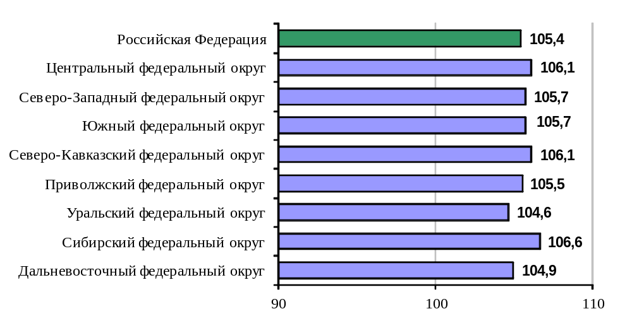

2.4. Индексы тарифов на услуги пассажирского транспорта
в сентябре 2012 года

 | Индексы цен (тарифов) за сентябрь 2012 года, в %
 | к предыдущему месяцу | к  декабрю предыдущего года | к  сентяб-рю 2011 года | за период с начала отчетного года в % к соответствую-щему периоду предыдущего года
Услуги пассажирского транспорта | 97,2 | 106,6 | 108,1 | 106,0
Автомобильный транспорт | 100,8 | 106,1 | 107,2 | 106,3
Проезд в городском муниципальном автобусе, поездка | 100,8 | 106,0 | 106,6 | 104,4
Проезд в городском коммерческом автобусе, поездка | 100,8 | 108,1 | 110,6 | 108,7
Проезд в маршрутном такси, поездка | 100,9 | 105,3 | 106,5 | 106,1
Проезд в междугородном автобусе, в расчете на 50 км пути | 100,6 | 105,3 | 105,6 | 106,4
Городской электрический транспорт | 100,1 | 104,9 | 104,9 | 102,4
Проезд в трамвае, поездка | 100,3 | 108,8 | 108,9 | 103,9
Проезд в троллейбусе, поездка | 100,3 | 106,4 | 106,5 | 103,5
Проезд в метро, поездка | 100,0 | 102,7 | 102,7 | 101,1
Воздушный транспорт | 98,7 | 112,3 | 111,8 | 110,4
Полет в салоне экономического класса самолета, в расчете на 1000 км пути | 98,7 | 112,3 | 111,8 | 110,4
Железнодорожный транспорт | 85,9 | 106,3 | 111,9 | 106,1
Проезд в пригородном поезде, поездка | 100,4 | 101,3 | 101,9 | 100,1
Проезд в купейном вагоне скорого нефирменного поезда дальнего следования, в расчете на 100 км пути | 83,6 | 104,2 | 106,1 | 105,8
Проезд в купейном вагоне скорого фирменного поезда дальнего следования, в расчете на 100 км пути | 83,7 | 104,8 | 104,7 | 105,6
Проезд в плацкартном вагоне скорого нефирменного поезда дальнего следования, в расчете на 100 км пути | 84,0 | 110,4 | 123,1 | 109,2
Проезд в плацкартном вагоне скорого фирменного поезда дальнего следования, в расчете на 100 км пути | 83,9 | 110,5 | 123,9 | 109,3

Индексы тарифов на пассажирские перевозки в сентябре 2012 г.
в % к декабрю 2011 г.

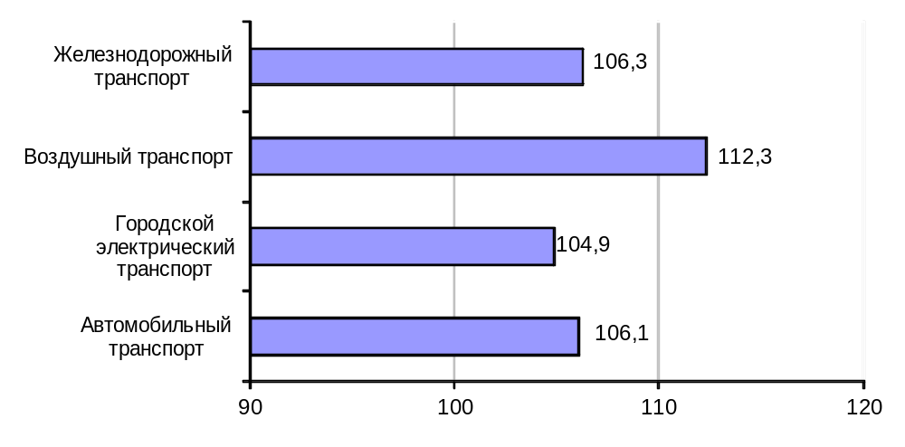

3. Аварийность на транспорте

Число происшествий на транспорте и количество погибших и раненых ¹⁾
в январе-сентябре 2012 года
 | число происшествий, единиц |  | число погибших, человек |  | число раненых, человек
 | 2012 год | 2011 год | 2012 год | 2011 год | 2012 год | 2011 год
на железнодорожном транспорте общего пользования | - | 3 | - | 2 | - | 2
на автомобильных дорогах и улицах, тысяч | 150,2 | 143,9 | 20,1 | 19,7 | 192,2 | 182,2
с морскими судами на море | 13 | 30 | 1 | - | - | 1
на внутренних водных судоходных путях | 4 | 3 | - | 122 | - | -
на воздушном транспорте | 30 | 32 | 75 | 134 | 31 | 101
¹⁾ По данным ОАО «РЖД», МВД России, Ространснадзора и Росавиации.

Кроме того, в январе-сентябре 2012 года на море с судами смешанного (река-море) плавания произошло 6 аварийных случаев (в январе-сентябре 2011 года – 12 случаев), погибших и раненых не было (в январе-сентябре 2011 г. погиб 1 человек).

4. Регистрация железнодорожного подвижного состава*

Период | Количество вагонов (шт.), прошедших регистрацию
Период | 2011 г. | 2012 г.
Январь | 14453 | 48186
Февраль | 13213 | 56090
Март | 49884 | 54732
Апрель | 26567 | 59436
Май | 32582 | 42411
Июнь | 36775 | 51069
Июль | 43665 | 56714
Август | 33796 | 42158
Сентябрь | 41954 | 35043
Итого с начала года | 292889 | 445839

*) Сбор информации о пономерном учете железнодорожного подвижного состава осуществляется Росжелдором в соответствии с приказом Минтранса России от 27 декабря 2006 года №178 «Об утверждении Административного регламента Федерального агентства железнодорожного транспорта по исполнению государственной функции по осуществлению пономерного учета железнодорожного подвижного состава и контейнеров».

5. Инвестиции в транспортном комплексе

5.1. Объем затрат на реализацию федеральной целевой программы
«Развитие транспортной системы России (2010 - 2015 годы)» в январе-сентябре 2012 года
(млн. рублей)
Наименование расходов и источников финансирования | Финансирование мероприятий и работ в январе-сентябре 2012 года
Наименование расходов и источников финансирования | Лимиты бюджетных обязательств,  средства бюджетов субъектов Российской Федерации и местных бюджетов, внебюджетные источники на 2012 год | Кассовые расходы за январь-сентябрь 2012 года | Выполнено (%) -  (графа 3 : графу 2) х 100
1 | 2 | 3 | 4
Капитальные вложения, всего | 657 115,0 | 316 263,0 | 48,1
в т.ч. федеральный бюджет | 277 161,1 | 129 587,1 | 46,8
бюджет субъектов Российской Федерации  и местных бюджетов | 4 816,0 | 3 308,8 | 68,7
внебюджетные источники | 375 137,9 | 183 367,2 | 48,9
НИОКР, всего | 2 133,2 | 776,0 | 36,4
в т.ч. федеральный бюджет | 1 027,7 | 122,7 | 11,9
бюджет субъектов Российской Федерации
и местных бюджетов
внебюджетные источники | 1 105,5 | 653,3 | 59,1
Прочие нужды, всего | 78 227,1 | 50 031,2 | 64,0
в т.ч. федеральный бюджет | 72 827,1 | 50 031,2 | 68,7
бюджет субъектов Российской Федерации
и местных бюджетов
внебюджетные источники | 5 400,0 | - | -
Итого по программе | 737 475,3 | 367 070,2 | 49,8
в т.ч. федеральный бюджет | 351 015,9 | 179 740,9 | 51,2
бюджет субъектов Российской Федерации  и местных бюджетов | 4 816,0 | 3 308,8 | 68,7
внебюджетные источники | 381 643,4 | 184 020,5 | 48,2

Наименование расходов и источников финансирования | Финансирование мероприятий и работ в январе-сентябре 2012 года
Наименование расходов и источников финансирования | Лимиты бюджетных обязательств,  средства бюджетов субъектов Российской Федерации и местных бюджетов, внебюджетные источники на 2012 год | Кассовые расходы за январь-сентябрь 2012 года | Выполнено (%) -  (графа 3 : графу 2) х 100
1 | 2 | 3 | 4
Подпрограмма «Железнодорожный транспорт»
Капитальные вложения, всего | 253 621,6 | 121 569,2 | 47,9
в т.ч. федеральный бюджет | 5 000,0 | 2 481,6 | 49,6
бюджет субъектов Российской Федерации
и местных бюджетов
внебюджетные источники | 248 621,6 | 119 087,6 | 47,9
НИОКР, всего | 980,0 | 653,3 | 66,7
в т.ч. федеральный бюджет
бюджет субъектов Российской Федерации
и местных бюджетов
внебюджетные источники | 980,0 | 653,3 | 66,7
Прочие нужды, всего
в т.ч. федеральный бюджет
бюджет субъектов Российской Федерации
и местных бюджетов
внебюджетные источники
Итого по подпрограмме | 254 601,6 | 122 222,5 | 48,0
в т.ч. федеральный бюджет | 5 000,0 | 2 481,6 | 49,6
бюджет субъектов Российской Федерации
и местных бюджетов
внебюджетные источники | 249 601,6 | 119 740,9 | 48,0

Наименование расходов и источников финансирования | Финансирование мероприятий и работ в январе-сентябре 2012 года
Наименование расходов и источников финансирования | Лимиты бюджетных обязательств,  средства бюджетов субъектов Российской Федерации и местных бюджетов, внебюджетные источники на 2012 год | Кассовые расходы за январь-сентябрь 2012 года | Выполнено (%) -  (графа 3 : графу 2) х 100
1 | 2 | 3 | 4
Подпрограмма «Автомобильные дороги»
Капитальные вложения, всего | 191 087,0 | 101 968,9 | 53,4
в т.ч. федеральный бюджет | 189 334,9 | 98 666,0 | 52,1
бюджет субъектов Российской Федерации  и местных бюджетов | 1 752,1 | 3 302,9 | 188,5
внебюджетные источники
НИОКР, всего | 569,3 | 108,7 | 19,1
в т.ч. федеральный бюджет | 569,3 | 108,7 | 19,1
бюджет субъектов Российской Федерации
и местных бюджетов
внебюджетные источники
Прочие нужды, всего | 77 984,6 | 49 908,4 | 64,0
в т.ч. федеральный бюджет | 72 584,6 | 49 908,4 | 68,8
бюджет субъектов Российской Федерации
и местных бюджетов
внебюджетные источники | 5 400,0 | - | -
Итого по подпрограмме | 269 641,0 | 151 986,0 | 56,4
в т.ч. федеральный бюджет | 262 488,9 | 148 683,1 | 56,6
бюджет субъектов Российской Федерации  и местных бюджетов | 1752,1 | 3 302,9 | 188,5
внебюджетные источники | 5 400,0 | - | -

Наименование расходов и источников финансирования | Финансирование мероприятий и работ в январе-сентябре 2012 года
Наименование расходов и источников финансирования | Лимиты бюджетных обязательств,  средства бюджетов субъектов Российской Федерации и местных бюджетов, внебюджетные источники на 2012 год | Кассовые расходы за январь-сентябрь 2012 года | Выполнено (%) -  (графа 3 : графу 2) х 100
1 | 2 | 3 | 4
Подпрограмма «Гражданская авиация»
Капитальные вложения, всего | 86 818,3 | 45 143,6 | 52,0
в т.ч. федеральный бюджет | 36 079,0 | 7 871,8 | 21,8
бюджет субъектов Российской Федерации  и местных бюджетов | 2 414,6 | 5,9 | 0,2
внебюджетные источники | 48 324,7 | 37 265,9 | 77,1
НИОКР, всего
в т.ч. федеральный бюджет
бюджет субъектов Российской Федерации
и местных бюджетов
внебюджетные источники
Прочие нужды, всего
в т.ч. федеральный бюджет
бюджет субъектов Российской Федерации
и местных бюджетов
внебюджетные источники
Итого по подпрограмме | 86 818,3 | 45 143,6 | 52,0
в т.ч. федеральный бюджет | 36 079,0 | 7 871,8 | 21,8
бюджет субъектов Российской Федерации  и местных бюджетов | 2 414,6 | 5,9 | 0,2
внебюджетные источники | 48 324,7 | 37 265,9 | 77,1

Наименование расходов и источников финансирования | Финансирование мероприятий и работ в январе-сентябре 2012 года
Наименование расходов и источников финансирования | Лимиты бюджетных обязательств,  средства бюджетов субъектов Российской Федерации и местных бюджетов, внебюджетные источники на 2012 год | Кассовые расходы за январь-сентябрь 2012 года | Выполнено (%) -  (графа 3 : графу 2) х 100
1 | 2 | 3 | 4
Подпрограмма «Морской транспорт»
Капитальные вложения, всего | 82 326,0 | 31 996,7 | 38,9
в т.ч. федеральный бюджет | 23 678,5 | 10 407,5 | 44,0
бюджет субъектов Российской Федерации
и местных бюджетов
внебюджетные источники | 58 647,5 | 21 589,2 | 36,8
НИОКР, всего | 6,5 | - | -
в т.ч. федеральный бюджет
бюджет субъектов Российской Федерации
и местных бюджетов
внебюджетные источники | 6,5 | - | -
Прочие нужды, всего | 76,3 | 54,9 | 72,0
в т.ч. федеральный бюджет | 76,3 | 54,9 | 72,0
бюджет субъектов Российской Федерации
и местных бюджетов
внебюджетные источники
Итого по подпрограмме | 82 408,8 | 32 051,7 | 38,9
в т.ч. федеральный бюджет | 23 754,8 | 10 462,5 | 44,0
бюджет субъектов Российской Федерации
и местных бюджетов
внебюджетные источники | 58 654,0 | 21 589,2 | 36,8

Наименование расходов и источников финансирования | Финансирование мероприятий и работ в январе-сентябре 2012 года
Наименование расходов и источников финансирования | Лимиты бюджетных обязательств,  средства бюджетов субъектов Российской Федерации и местных бюджетов, внебюджетные источники на 2012 год | Кассовые расходы за январь-сентябрь 2012 года | Выполнено (%) -  (графа 3 : графу 2) х 100
1 | 2 | 3 | 4
Подпрограмма «Внутренний водный транспорт»
Капитальные вложения, всего | 17 570,2 | 9 192,7 | 52,3
в т.ч. федеральный бюджет | 13 063,7 | 5 362,2 | 41,0
бюджет субъектов Российской Федерации
и местных бюджетов
внебюджетные источники | 4 506,5 | 3 830,5 | 85,0
НИОКР, всего
в т.ч. федеральный бюджет
бюджет субъектов Российской Федерации
и местных бюджетов
внебюджетные источники
Прочие нужды, всего
в т.ч. федеральный бюджет
бюджет субъектов Российской Федерации
и местных бюджетов
внебюджетные источники
Итого по подпрограмме | 17 570,2 | 9 192,7 | 52,3
в т.ч. федеральный бюджет | 13 063,7 | 5 362,2 | 41,0
бюджет субъектов Российской Федерации
и местных бюджетов
внебюджетные источники | 4 506,5 | 3 830,5 | 85,0

Наименование расходов и источников финансирования | Финансирование мероприятий и работ в январе-сентябре 2012 года
Наименование расходов и источников финансирования | Лимиты бюджетных обязательств,  средства бюджетов субъектов Российской Федерации и местных бюджетов, внебюджетные источники на 2012 год | Кассовые расходы за январь-сентябрь 2012 года | Выполнено (%) -  (графа 3 : графу 2) х 100
1 | 2 | 3 | 4
Подпрограмма «Развитие экспорта транспортных услуг»
Капитальные вложения, всего | 24 811,5 | 6 028,6 | 24,3
в т.ч. федеральный бюджет | 9 124,6 | 4 434,7 | 48,6
бюджет субъектов Российской Федерации  и местных бюджетов | 649,3 | - | -
внебюджетные источники | 15 037,6 | 1 593,9 | 10,6
НИОКР, всего | 427,4 | 14,0 | 3,3
в т.ч. федеральный бюджет | 308,4 | 14,0 | 4,5
бюджет субъектов Российской Федерации
и местных бюджетов
внебюджетные источники | 119,0 | - | -
Прочие нужды, всего
в т.ч. федеральный бюджет
бюджет субъектов Российской Федерации
и местных бюджетов
внебюджетные источники
Итого по подпрограмме | 25 238,8 | 6 042,6 | 23,9
в т.ч. федеральный бюджет | 9 432.9 | 4 448,7 | 47,2
бюджет субъектов Российской Федерации  и местных бюджетов | 649,3 | - | -
внебюджетные источники | 15 156,6 | 1 593,9 | 10,5

Наименование расходов и источников финансирования | Финансирование мероприятий и работ в январе-сентябре 2012 года
Наименование расходов и источников финансирования | Лимиты бюджетных обязательств,  средства бюджетов субъектов Российской Федерации и местных бюджетов, внебюджетные источники на 2012 год | Кассовые расходы за январь-сентябрь 2012 года | Выполнено (%) -  (графа 3 : графу 2) х 100
1 | 2 | 3 | 4
Расходы общепрограммного характера
Капитальные вложения, всего | 880,3 | 363,3 | 41,3
в т.ч. федеральный бюджет | 880,3 | 363,3 | 41,3
бюджет субъектов Российской Федерации
и местных бюджетов
внебюджетные источники
НИОКР, всего | 150,0 | - | -
в т.ч. федеральный бюджет | 150,0 | - | -
бюджет субъектов Российской Федерации
и местных бюджетов
внебюджетные источники
Прочие нужды, всего | 166,1 | 67,8 | 40,8
в т.ч. федеральный бюджет | 166,1 | 67,8 | 40,8
бюджет субъектов Российской Федерации
и местных бюджетов
внебюджетные источники
Итого общепрограммные расходы | 1 196,5 | 431,2 | 36,0
в т.ч. федеральный бюджет | 1 196,5 | 431,2 | 36,0
бюджет субъектов Российской Федерации
и местных бюджетов
внебюджетные источники

5.2. Объем затрат на реализацию федеральной целевой программы «Модернизация Единой системы организации воздушного движения Российской Федерации (2009-2015 годы)»
(млн. рублей)
Наименование расходов и источников финансирования | Финансирование мероприятий и работ в январе-сентябре 2012 года
Наименование расходов и источников финансирования | Лимиты бюджетных обязательств,  средства бюджетов субъектов Российской Федерации и местных бюджетов, внебюджетные источники на 2012 год | Кассовые расходы за январь-сентябрь 2012 года | Выполнено (%) -  (графа 3 : графу 2) х 100
1 | 2 | 3 | 4
Капитальные вложения, всего | 4 703,1 | 1 158,3 | 24,6
в т.ч. федеральный бюджет | 1 108,0 | 209,2 | 18,9
бюджет субъектов Российской Федерации
и местных бюджетов
внебюджетные источники | 3 595,1 | 949,1 | 26,4
НИОКР, всего | 103,0 | 34,4 | 33,4
в т.ч. федеральный бюджет | 70,0 | 21,0 | 30,0
бюджет субъектов Российской Федерации
и местных бюджетов
внебюджетные источники | 33,0 | 13,4 | 40,6
Прочие нужды, всего
в т.ч. федеральный бюджет
бюджет субъектов Российской Федерации
и местных бюджетов
внебюджетные источники
Итого по программе | 4 806,1 | 1 192,7 | 24,8
в т.ч. федеральный бюджет | 1 178,0 | 230,2 | 19,5
бюджет субъектов Российской Федерации
и местных бюджетов
внебюджетные источники | 3 628,1 | 962,5 | 26,5

6. Бюджетное финансирование

6.1. Объем бюджетного финансирования в сфере транспорта в 2010 -2012 годах
 |  |  |  | (млн. рублей)
Наименование расходов | Кассовое исполнение за 2010 год | Кассовое исполнение за 2011 год | Подлежит финансированию в 2012 году | Кассовое исполнение за 9 месяцев  2012 года
1 | 2 | 3 | 4 | 5
Всего | 652 222,5 | 646 846,1 | 757 531,9 | 478 497,9
в том числе:
Содержание центральных аппаратов федеральных органов исполнительной власти | 2 139,1 | 2 465,1 | 2 793,0 | 1 423,1
Содержание территориальных органов | 3 808,5 | 4 252,7 | 4 526,8 | 2 743,0
Международная деятельность | 122,6 | 151,1 | 183,1 | 151,5
Прикладные научные исследования и разработки (внепрограммные НИОКР) | 159,8 | 247,2 | 254,0 | 60,3
Содержание и ремонт автомобильных дорог | 66 530,4 | 88 554,4 | 115 280,8 | 87 096,9
Реализация Комплексной программы обеспечения безопасности населения на транспорте | 0,0 | 71,0 | 2343,1 | 1 308,3
Текущие расходы (содержание подведомственных учреждений, субсидии) | 106 766,1 | 88554,4 | 118 073,2 | 90 816,7
на автомобильном транспорте | 55,0 | 54,9 | 104,7 | 56,7
на водном транспорте | 12 747,4 | 15 633,7 | 17 823,6 | 16 154,2
на воздушном транспорте | 6 325,0 | 8 292,5 | 10 657,6 | 5 078,7
на железнодорожном транспорте | 84 759,3 | 61 430,5 | 85 526,4 | 67 094,0
в дорожном хозяйстве | 2 879,4 | 3 142,8 | 3 960,9 | 2 433,1
Взносы в уставный капитал, имущественные взносы, субсидии некоммерческим организациям (кроме учреждений) | 105 456,5 | 104 799,8 | 58 235,5 | 53 101,2
ОАО "Российские железные дороги" | 100 000,0 | 88 587,5 | 40 160,9 | 40 160,9
Советско-Монгольского акционерного  общества «Улан-Баторская железная  дорога» | 0,0 | 0,0 | 4 000,0 | 3 842,5
Взнос в уставной фонд ФГУП  «Администрация гражданских  аэропортов (аэродромов)» | 0,0 | 0,0 | 300,0 | 0,0
ГК "Российские автомобильные дороги"  (имущественный взнос) | 497,9 | 912,0 | 1 383,6 | 866,7
Субсидии ГК «Российские  автомобильные дороги»  ( на доверительное управление) | 4 958,6 | 11 033,5 | 11 411,3 | 8 201,1
АНО «Транспортная дирекция  Олимпийских игр» |  | 4 236,8 | 949,7 | 0,0
АНО «Дирекция Московского  транспортного узла» | 0,0 | 30,0 | 30,0 | 30,0
ФЦП "Развитие транспортной системы России (2010-2015 годы)")- всего | 236 560,6 | 255 745,5 | 353 014,1 | 179 735,6
из них:
субсидии бюджетам субъектов  Российской Федерации на финансирование  дорожного хозяйства | 12 879,2 | 27 880,7 | 40 116,2 | 23 193,4
ФЦП «Поддержание, развитие и использование системы ГЛОНАСС на 2012-2020 годы»  (ФЦП «Глобальная навигационная система» до 2011 года) | 1 496,4 | 1 171,8 | 760,0 | 97,5
ФЦП "Государственная граница Российской Федерации (2003-2010 годы)" | 548,8 | 0,0 | 0,0 | 0,0
ФЦП "Повышение безопасности дорожного движения" | 122,1 | 495,7 | 348,5 | 106,4
ФЦП "Социально-экономическое развитие Курильских островов (Сахалинская область) на 2007-2015 годы" | 535,0 | 1103,1 | 2 676,1 | 1606,5
ФЦП "Совершенствование федеральной системы разведки и контроля воздушного пространства Российской Федерации (2007-2010 годы)" | 648,7 | 969,7 | 725,5 | 574,8
ФЦП "Модернизация Единой системы организации воздушного движения Российской Федерации (2009-2015 годы)" | 1 330,5 | 2 075,1 | 1 178,0 | 230,2
ФЦП "Экономическое и социальное развитие Дальнего Востока и Забайкалья на период до 2013 года" | 40 823,9 | 31 169,5 | 19 787,0 | 15 584,4
Подпрограмма «Развитие г. Владивостока, как центра международного сотрудничества в Азиатско-Тихоокеанском регионе» | 0,0 | 0,0 | 4 027,9 | 1 595,7
ФЦП "Юг России (2008-2012 года)" | 767,6 | 302,3 | 1019,8 | 928,1
ФЦП "Социально-экономическое развитие Чеченской Республики на 2008-2011 годы" | 741,3 | 1441,4 | 1 304,6 | 1 083,3
ФЦП "Пожарная безопасность в Российской Федерации на период до 2012 года» | 0,0 | 10,0 | 9,0 | 0,8
ФЦП «Развитие гражданской морской техники» на 2009-2016 годы» | 0,0 | 172,3 | 179,0 | 0,0
ФЦП «Жилище» на 2002-2010 годы | 212,8 | 245,8 | 273,5 | 249,5
ФЦП "Обеспечение ядерной и радиационной безопасности на 2008 год и на период до 2015 года" | 28,0 | 21,1 | 21,0 | 13,6
ФЦП «Развитие российских космодромов на 2006-2015 годы» | 0,0 | 0,0 | 224,0 | 0,0
ФЦП «Снижение рисков и смягчение последствий чрезвычайных ситуаций природного и техногенного характера в Российской Федерации до 2015 года» | 0,0 | 0,0 | 6, 9 | 0,0
Непрограммные субсидии субъектам Российской Федерации | 28 429,0 | 15 998,5 | 7 236,9 | 396,4
дорожное хозяйство | 24348,6 | 13 588,3 | 0,0 | 0,0
воздушный транспорт | 0,0 | 0,0 | 1 600,0 | 0,0
метрополитен | 2 930,8 | 832,1 | 0,0 | 0,0
автомобильный транспорт | 0,0 | 0,0 | 3 500,0 | 0,0
на компенсацию льгот при перевозке  школьников и студентов  железнодорожным транспортом в  пригородном сообщении | 1 149,6 | 1 578,1 | 2 136,9 | 396,4
Непрограммные инвестиции в основные фонды | 1 104,0 | 0,0 | 885,2 | 0,0
Инвестиционный фонд Российской Федерации | 39 491,7 | 30 946,8 | 45 646,7 | 24 589,5
Образование | 13 186,6 | 15 205,7 | 15 851,5 | 14 491,1
Культура, кинематография и средства массовой информации | 12,2 | 12,9 | 13,4 | 13,4
Здравоохранение и спорт | 535,9 | 564,1 | 631,4 | 483,6
Прочие | 664,4 | 99,1 | 22,4 | 16,5

6.2. Исполнение федерального бюджета в сфере транспорта в январе-сентябре 2012 года

 |  |  |  | (млн. рублей)
Наименование федеральных органов исполнительной власти | Бюджетные ассигнования на 2012 год | Лимиты бюджетных обязательств на 2012 год | Кассовое исполнение | Процент кассового исполнения к годовым бюджетным ассигнованиям
1 | 2 | 3 | 4 | 5
В целом по Министерству транспорта Российской Федерации как субъекту бюджетного планирования | 757 531,9 | 751 474,8 | 478 497,9 | 63,2
Федеральная служба по надзору в сфере транспорта | 4 067,9 | 3 827,6 | 2 363,8 | 58,1
Федеральное дорожное агентство | 335 074,3 | 333 076,0 | 202 887,1 | 60,5
Федеральное агентство морского и речного транспорта | 60 447,6 | 60 447,6 | 36 710,7 | 60,7
Федеральное агентство воздушного транспорта | 67 941,4 | 67 757,7 | 25 220,4 | 37,1
Федеральное агентство железнодорожного транспорта | 177 885,7 | 177 750,9 | 133 529,6 | 75,1
Министерство транспорта (Глава 103) | 112 115,0 | 108 615,0 | 77 786,3 | 69,4

7. Труд на транспорте

7.1. Среднесписочная численность работников крупных и средних организаций транспортного комплекса (без внешних совместителей) за январь-сентябрь 2011 и 2012 годов *

(человек)
 | Январь-  сентябрь  2011 года | Январь-  сентябрь  2012года | Январь-сентябрь  2012 г. к январю-сентябрю  2011 г.,  %
Транспортный комплекс – всего | 2164674 | 2168227 | 100,2
в том числе:
деятельность магистрального железнодорожного транспорта | 725464 | 718049 | 99,0
деятельность промышленного железнодорожного транспорта | 58650 | 57574 | 98,2
деятельность автобусного транспорта, подчиняющегося расписанию | 223122 | 214642 | 96,2
деятельность трамвайного транспорта | 60212 | 57860 | 96,1
деятельность троллейбусного транспорта | 69686 | 65531 | 94,0
деятельность метрополитена | 56241 | 57683 | 102,6
деятельность такси и прочего сухопутного пассажирского транспорта | 62826 | 65338 | 104,0
деятельность автомобильного грузового транспорта | 290772 | 297011 | 102,1
деятельность морского транспорта | 17786 | 16758 | 94,2
деятельность внутреннего водного транспорта | 35893 | 34856 | 97,1
деятельность воздушного транспорта | 90228 | 92277 | 102,3
вспомогательная и дополнительная транспортная деятельность | 473794 | 490648 | 103,6
из них:  эксплуатация автомобильных дорог общего пользования и дорожных сооружений | 102129 | 105151 | 103,0

*- По данным формы федерального статистического наблюдения № П-4 «Сведения о численности, заработной плате и движении работников» (месячная).

7.1.1. Среднесписочная численность работников по крупным и средним организациям транспорта (без внешних совместителей) за январь-сентябрь 2012 года по федеральным округам *

(человек)
 | Центральный федеральный округ |  | Северо-Западный федеральный округ |  | Южный федеральный округ |  | Северо-Кавказский федеральный округ
 | численность | в % к январю-сентябрю 2011 года | численность | в % к январю-сентябрю 2011 года | численность | в % к январю-сентябрю 2011 года | численность | в % к январю-сентябрю 2011 года
Транспортный комплекс – всего | 501380 | 100,1 | 306238 | 102,7 | 183531 | 100,2 | 33102 | 99,7
деятельность магистрального железнодорожного транспорта | 147613 | 97,6 | 86454 | 99,9 | 62240 | 101,4 | 11434 | 100,8
деятельность промышленного железнодорожного транспорта | 7505 | 97,1 | 5415 | 106,2 | 3428 | 92,8 | 377 | 99,2
деятельность автобусного транспорта, подчиняющегося расписанию | 76825 | 96,0 | 23303 | 101,9 | 15757 | 95,3 | 3954 | 88,4
деятельность трамвайного транспорта | 10718 | 94,5 | 7094 | 101,1 | 5894 | 100,1 | 1016 | 92,4
деятельность троллейбусного транспорта | 20982 | 94,7 | 7221 | 97,1 | 4873 | 94,6 | 1029 | 95,1
деятельность метрополитена | 37612 | 102,5 | 13987 | 102,9 | - | - | - | -
деятельность такси и прочего сухопутного пассажирского транспорта | 14104 | 91,3 | 13274 | 101,4 | 4567 | 103,2 | 619 | 141,3
деятельность автомобильного грузового транспорта | 43050 | 105,1 | 30554 | 115,4 | 24269 | 97,7 | 3614 | 120,7
деятельность морского транспорта | 146 | 146,0 | 7464 | 92,1 | 2851 | 96,2 | 126 | 120,0
деятельность внутреннего водного транспорта | 3938 | 97,9 | 3876 | 104,7 | 2047 | 113,3 | - | -
деятельность воздушного транспорта | 37133 | 104,8 | 12540 | 100,4 | 2845 | 96,2 | 2182 | 71,8
вспомогательная и дополнительная транспортная деятельность | 101754 | 106,2 | 95056 | 103,5 | 54760 | 102,2 | 8751 | 106,4
из них:  эксплуатация автомобильных дорог общего пользования и дорожных сооружений | 24507 | 107,6 | 16728 | 116,3 | 7512 | 93,3 | 2713 | 101,8
(человек)
 | Приволжский  федеральный округ |  | Уральский  федеральный округ |  | Сибирский  федеральный округ |  | Дальневосточный федеральный округ
 | численность | в % к январю-сентябрю 2011 года | численность | в % к январю-сентябрю 2011 года | численность | в % к январю-сентябрю 2011 года | численность | в % к январю-сентябрю 2011 года
Транспортный комплекс - всего | 394650 | 98,3 | 254122 | 99,9 | 344688 | 100,6 | 150516 | 100,0
деятельность магистрального железнодорожного транспорта | 139969 | 98,2 | 80671 | 100,3 | 130958 | 99,0 | 58710 | 98,5
деятельность промышленного железнодорожного транспорта | 9745 | 93,3 | 12273 | 98,9 | 17922 | 97,8 | 909 | 160,0
деятельность автобусного транспорта, подчиняющегося расписанию | 43381 | 96,5 | 16291 | 89,0 | 29927 | 96,2 | 5204 | 107,8
деятельность трамвайного транспорта | 14644 | 93,9 | 7199 | 92,9 | 10038 | 98,2 | 1257 | 96,5
деятельность троллейбусного транспорта | 18945 | 92,6 | 3754 | 78,5 | 8071 | 101,6 | 656 | 96,9
деятельность метрополитена | 3093 | 95,9 | 1385 | 118,1 | 1606 | 102,0 | - | -
деятельность такси и прочего сухопутного пассажирского транспорта | 16826 | 116,0 | 5260 | 106,1 | 9033 | 107,1 | 1655 | 109,1
деятельность автомобильного грузового транспорта | 75461 | 99,1 | 68501 | 101,0 | 41960 | 102,4 | 9602 | 91,3
деятельность морского транспорта | 17 | 65,4 | - | - | - | - | 6154 | 94,8
деятельность внутреннего водного транспорта | 8643 | 89,9 | 3099 | 101,6 | 9291 | 97,7 | 3962 | 94,7
деятельность воздушного транспорта | 8609 | 99,1 | 14072 | 107,0 | 6034 | 105,8 | 8862 | 101,3
вспомогательная и дополнительная транспортная деятельность | 55317 | 100,2 | 41617 | 102,4 | 79848 | 104,5 | 53545 | 102,9
из них:  эксплуатация автомобильных дорог общего пользования и дорожных сооружений | 16662 | 99,2 | 7754 | 98,2 | 21754 | 100,5 | 7521 | 95,2

* - По данным формы федерального статистического наблюдения № П-4 «Сведения о численности, заработной плате и движении работников» (месячная).

7.2. Среднемесячная начисленная заработная плата (без выплат социального характера) по видам экономической деятельности
за январь-сентябрь 2011 и 2012 годов *

(рублей)
 | Средняя начисленная заработная плата |  | Темп роста январь – сентябрь 2012 года к январю – сентябрю  2011 года, %
 | январь – сентябрь  2011 года | январь – сентябрь  2012 года
Среднемесячная заработная плата по транспортному комплексу | 29939,8 | 33381,1 | 111,5
в том числе:
деятельность магистрального железнодорожного транспорта | 32336,3 | 34867,3 | 107,8
деятельность промышленного железнодорожного транспорта | 27776,4 | 32059,4 | 115,4
деятельность автобусного транспорта, подчиняющегося расписанию | 19553,4 | 22156,5 | 113,3
деятельность трамвайного транспорта | 16457,7 | 18773,5 | 114,1
деятельность троллейбусного транспорта | 17314,0 | 19721,1 | 113,9
деятельность метрополитена | 39067,4 | 42954,2 | 109,9
деятельность такси и прочего сухопутного пассажирского транспорта | 21728,5 | 23994,6 | 110,4
деятельность автомобильного грузового транспорта | 27513,5 | 30277,1 | 110,0
деятельность морского транспорта | 32397,0 | 37702,7 | 116,4
деятельность внутреннего водного транспорта | 23447,8 | 27439,1 | 117,0
деятельность воздушного транспорта | 62306,5 | 72750,3 | 116,8
вспомогательная и дополнительная транспортная деятельность | 30732,0 | 34692,3 | 112,9
из них:  эксплуатация автомобильных дорог общего пользования и дорожных сооружений | 19696,7 | 23316,4 | 118,4

*- По данным формы федерального статистического наблюдения № П-4 «Сведения о численности, заработной плате и движении работников» (месячная).

7.2.1. Среднемесячная начисленная заработная плата (без выплат социального характера)
по видам экономической деятельности за январь-сентябрь 2012 года по федеральным округам *

(рублей)
 | Центральный федеральный округ |  |  | Северо-Западный федеральный округ |  |  | Южный федеральный округ |  |  | Северо-Кавказский федеральный округ
 | Средняя начисленная заработная плата |  | % | Средняя начисленная заработная плата |  | % | Средняя начисленная заработная плата |  | % | Средняя начисленная заработная плата |  | %
 | январь – сентябрь  2011 года | январь – сентябрь  2012 года | % | январь – сентябрь  2011 года | январь – сентябрь  2012 года | % | январь – сентябрь  2011 года | январь – сентябрь  2012 года | % | январь – сентябрь  2011 года | январь – сентябрь  2012 года | %
Среднемесячная заработная плата по транспортному комплексу | 35107,2 | 39497,4 | 112,5 | 33005,0 | 36442,4 | 110,4 | 22564,3 | 25295,4 | 112,1 | 17235,4 | 18480,3 | 107,2
в том числе:
деятельность магистрального железнодорожного транспорта | 36186,7 | 38886,1 | 107,5 | 34765,2 | 37667,4 | 108,3 | 24456,4 | 26758,8 | 109,4 | 21493,7 | 23116,2 | 107,5
деятельность промышленного железнодорожного транспорта | 25218,3 | 30830,9 | 122,3 | 35835,7 | 37932,6 | 105,9 | 26457,7 | 29984,9 | 113,3 | 17614,5 | 19172,3 | 108,8
деятельность автобусного транспорта, подчиняющегося расписанию | 25293,7 | 28765,8 | 113,7 | 21374,0 | 24340,5 | 113,9 | 13038,3 | 14083,4 | 108,0 | 8033,9 | 8657,5 | 107,8
деятельность трамвайного транспорта | 22026,4 | 25399,8 | 115,3 | 23010,2 | 24742,1 | 107,5 | 14281,5 | 15687,0 | 109,8 | 11818,1 | 13638,7 | 115,4
деятельность троллейбусного транспорта | 22101,4 | 25231,9 | 114,2 | 22452,9 | 24635,3 | 109,7 | 14170,7 | 16076,7 | 113,5 | 10426,3 | 11343,8 | 108,8
деятельность метрополитена | 43918,8 | 49241,3 | 112,1 | 34087,3 | 34577,4 | 101,4 | - | - | - | - | - | -
деятельность такси и прочего сухопутного пассажирского транспорта | 25202,8 | 26082,9 | 103,5 | 16215,2 | 18822,1 | 116,1 | 24016,3 | 28420,5 | 118,3 | 17621,0 | 15882,7 | 90,1
деятельность автомобильного грузового транспорта | 26654,7 | 29164,2 | 109,4 | 31344,3 | 34332,0 | 109,5 | 22050,4 | 24263,1 | 110,0 | 14659,2 | 17151,4 | 117,0
деятельность морского транспорта | 98668,2 | 143435,7 | 145,4 | 41027,3 | 47297,6 | 115,3 | 11557,1 | 12552,8 | 108,6 | 15340,8 | 22848,1 | 148,9
деятельность внутреннего водного транспорта | 22923,4 | 25804,1 | 112,6 | 21926,0 | 24681,0 | 112,6 | 18677,1 | 21453,3 | 114,9 | - | - | -
деятельность воздушного транспорта | 73325,5 | 84384,2 | 115,1 | 66577,5 | 80832,6 | 121,4 | 44191,8 | 50311,0 | 113,8 | 26893,8 | 21872,2 | 81,3
вспомогательная и дополнительная транспортная деятельность | 35096,1 | 40181,9 | 114,5 | 33569,1 | 37164,9 | 110,7 | 24433,9 | 28123,4 | 115,1 | 15340,2 | 18056,7 | 117,7
из них:  эксплуатация автомобильных дорог общего пользования и дорожных сооружений | 19086,1 | 23107,6 | 121,1 | 20973,6 | 24548,9 | 117,0 | 17794,9 | 22067,6 | 124,0 | 13564,2 | 17211,0 | 126,9

(рублей)
 | Приволжский  федеральный округ |  |  | Уральский  федеральный округ |  |  | Сибирский  федеральный округ |  |  | Дальневосточный федеральный округ
 | Средняя начисленная заработная плата |  | % | Средняя начисленная заработная плата |  | % | Средняя начисленная заработная плата |  | % | Средняя начисленная заработная плата |  | %
 | январь – сентябрь  2011 года | январь – сентябрь  2012 года | % | январь – сентябрь  2011 года | январь – сентябрь  2012 года | % | январь – сентябрь  2011 года | январь – сентябрь  2012 года | % | январь – сентябрь  2011 года | январь – сентябрь  2012 года | %
Среднемесячная заработная плата по транспортному комплексу | 21370,6 | 23778,3 | 111,3 | 33454,5 | 37138,2 | 111,0 | 28546,1 | 31463,4 | 110,2 | 38550,2 | 43141,9 | 111,9
в том числе:
деятельность магистрального железнодорожного транспорта | 25856,7 | 27747,1 | 107,3 | 31004,2 | 33376,8 | 107,7 | 34624,3 | 37266,7 | 107,6 | 41440,6 | 45195,5 | 109,1
деятельность промышленного железнодорожного транспорта | 24075,0 | 27745,4 | 115,2 | 31773,6 | 37759,8 | 118,8 | 26443,4 | 29597,9 | 111,9 | 29347,1 | 38202,3 | 130,2
деятельность автобусного транспорта, подчиняющегося расписанию | 13939,0 | 15448,6 | 110,8 | 20385,5 | 23166,7 | 113,6 | 16287,1 | 18610,8 | 114,3 | 18874,4 | 22650,1 | 120,0
деятельность трамвайного транспорта | 13480,6 | 15717,0 | 116,6 | 14647,2 | 16944,1 | 115,7 | 13578,2 | 15685,4 | 115,5 | 15479,2 | 17958,4 | 116,0
деятельность троллейбусного транспорта | 12942,1 | 14834,8 | 114,6 | 15808,3 | 16894,9 | 106,9 | 14342,4 | 17066,1 | 119,0 | 16789,2 | 19532,6 | 116,3
деятельность метрополитена | 16673,8 | 19508,1 | 117,0 | 25133,5 | 27373,4 | 108,9 | 25278,2 | 27260,6 | 107,8 | - | - | -
деятельность такси и прочего сухопутного пассажирского транспорта | 17639,1 | 19935,8 | 113,0 | 31804,8 | 35591,2 | 111,9 | 23133,7 | 26166,0 | 113,1 | 26785,8 | 31063,7 | 116,0
деятельность автомобильного грузового транспорта | 19827,9 | 22432,9 | 113,1 | 37482,5 | 40456,3 | 107,9 | 26667,4 | 28744,6 | 107,8 | 32451,9 | 38227,8 | 117,8
деятельность морского транспорта | 17203,0 | 12494,1 | 72,6 | - | - | - | - | - | - | 30456,6 | 35582,0 | 116,8
деятельность внутреннего водного транспорта | 21004,2 | 25667,4 | 122,2 | 26242,7 | 31598,6 | 120,4 | 23496,7 | 27415,6 | 116,7 | 30823,2 | 35521,3 | 115,2
деятельность воздушного транспорта | 46502,5 | 55726,4 | 119,8 | 65450,0 | 73812,8 | 112,8 | 42454,2 | 49344,3 | 116,2 | 53881,5 | 63084,7 | 117,1
вспомогательная и дополнительная транспортная деятельность | 21069,3 | 22745,5 | 108,0 | 34258,1 | 38105,1 | 111,2 | 28288,3 | 31852,5 | 112,6 | 38654,7 | 43232,6 | 111,8
из них:  эксплуатация автомобильных дорог общего пользования и дорожных сооружений | 16173,3 | 18874,7 | 116,7 | 27071,5 | 33792,2 | 124,8 | 18136,7 | 20512,7 | 113,1 | 27532,8 | 31853,2 | 115,7
*-По данным формы федерального статистического наблюдения № П-4 «Сведения о численности, заработной плате и движении работников» (месячная).

8. Решение межведомственных задач транспортного комплекса

8.1. Производство отдельных видов транспортных средств и оборудования
в январе-сентябре 2012 года

 | Январь-сентябрь 2012 года | В % к январю-сентябрю 2011 года
Производство автомобилей, прицепов и полуприцепов
троллейбусы, штук | 177 | 106,0
автомобили грузовые (включая шасси) (кроме  автосамосвалов), тыс.штук | 151,4 | 101,4
автомобили легковые, тыс. штук | 1428 | 114,2
автобусы, тыс. штук | 39,5 | 138,4
автомобили-самосвалы, предназначенные для  использования в условиях бездорожья, штук | 2395 | 98,5
автобетоносмесители, штук | 1839 | 148,8
кузова для автотранспортных средств, тыс. штук | 85,3 | 184,8
Производство прочих транспортных средств
суда прогулочные и спортивные, тыс. штук | 39,1 | 67,3
тепловозы магистральные, секций | 29 | 93,9
электровозы маневровые переменного тока и  переменно-постоянного тока, штук | 54 | 142,1
вагоны пассажирские магистральные, штук | 621 | 75,7
вагоны грузовые магистральные, тыс. штук | 53,8 | 113,4

